Svein Lund:
Mot straumen
Minner og refleksjonar
Utkast 11.08.2021

B. ROTLAUS SØRPÅ

B1. Oppvekst i Skien

Luthersk start på livet

Eg kom til verda på Porsgrunn Lutherske Sykehus. Det heitte det faktisk, trulig den einaste helseinstitusjonen i Noreg som har hatt «luthersk» med i namnet. Det er først no i seinare tid at eg har byrja å leite etter årsaka til namnet på den institusjonen eg blei fødd på. Bakgrunnen finn vi i Porsgrunn Porselensfabrikk. Da denne blei starta i 1885 var det nødvendig å importere fagfolk til oppbygging og drift. Dei kom frå dei katolskdominerte områda i Tyskland, og utgjorde snart ein betydelig minoritet i byen. I 1891 kom dei første katolske nonnene (St. Joseph-søstrene), som bygde opp St. Josephs hospital. Dette kunne ikkje dei gode lutheranare sjå rolig på og starta da som motvekt Porsgrunn Lutherske Sykehus, som framleis var i drift da eg blei fødd i 1951. I 1977 blei begge sjukehusa innlemma i Telemark Sentralsykehus, men da hadde eg allereie forlate Telemark, så det fikk eg ikkje med meg.
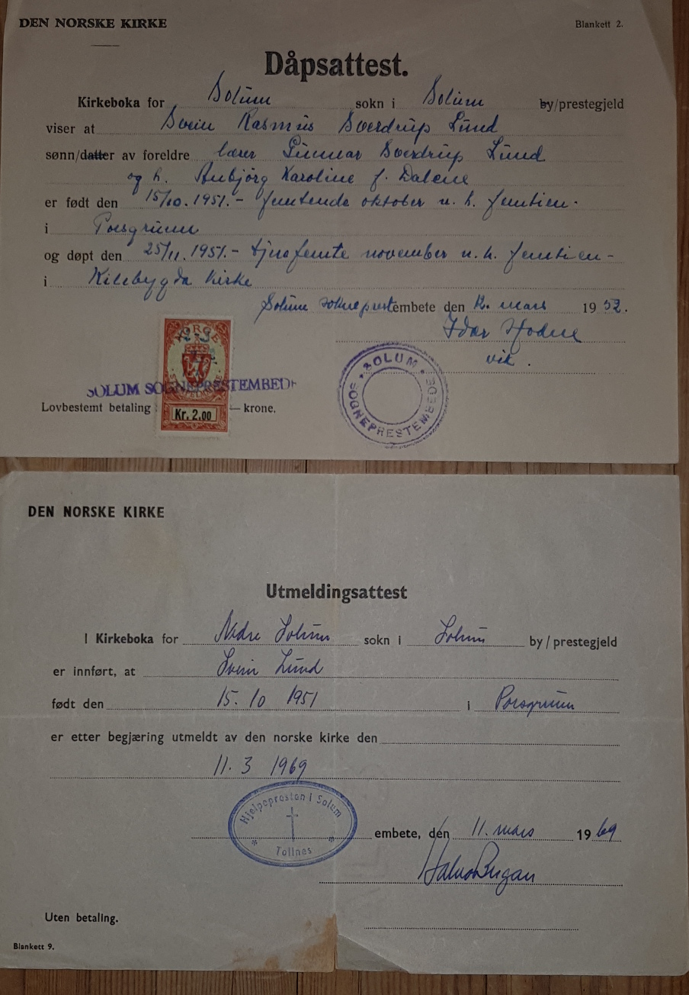Attestar for mi innmelding i og utmelding av den norske statskyrkja. Plutselig kjem eg til å tenke på bibelordet: "Velsignet være du i din inngang, og velsignet være du i din utgang!" 5 Mosebok 28:6,19 Men det var vel kanskje ikkje akkurat slikt Moses da såg føre seg.

Som luthersk fødd blei eg ikkje lenge etter luthersk døypt og fikk med meg både skolen sin «barnelærdom» og søndagsskole før eg som 17-åring tok mot til meg, troppa opp på kyrkjekontoret i lag med ein likesinna kamerat og meldte meg ut av den norske statskyrkja. Om barnetrua ikkje lenger er mi, så er det kanskje som eg lenge etter fikk høre i det katolske Polen: «Du seier du er ateist, men du er i alle fall luthersk ateist». Skal tru det?
Apropos døypt – Eg er døypt og folkeregistrert som Svein Rasmus Sverdrup Lund. På eine sida har eg sjølv nesten aldri brukt anna enn det første og siste namnet. Rasmus Sverdrup har stått i papira og gjør det framleis, eg har aldri tatt steget å fjerne dei formelt, slik eg ofte har tenkt på å gjøre. Så lenge foreldra mine var i live, syntest eg det var vanskelig å endre dei namna dei hadde gitt meg, og etterpå hadde eg levd med det så lenge at det ikkje var så viktig lenger. I alle fall har eg vore takknemlig for at foreldra mine ikkje gjorde som dei visstnok først hadde tenkt: å kalle meg opp etter begge bestefedrene mine. Det hadde blitt Søren Rasmus, noko som hadde vore ei gåvepakke til ertelystne ungar. Det var ille nok med Rasmus. I førskolealderen levde eg godt med Rasmus-namnet, «Eg heiter Lille-Rasmus, bestefar heiter Store-Rasmus». Så kom skoletida og mi no avdøde kusine som dengang såvidt hadde lært å snakke sa: «Heine Mussen kolegutt no». På skolen blei det verre. «Rasmus – skrivast med to s-ar, ein i rassen og ein i musen». I vår tid kallar ein det mobbing, da kalla ein det erting, men det var ikkje noko betre.

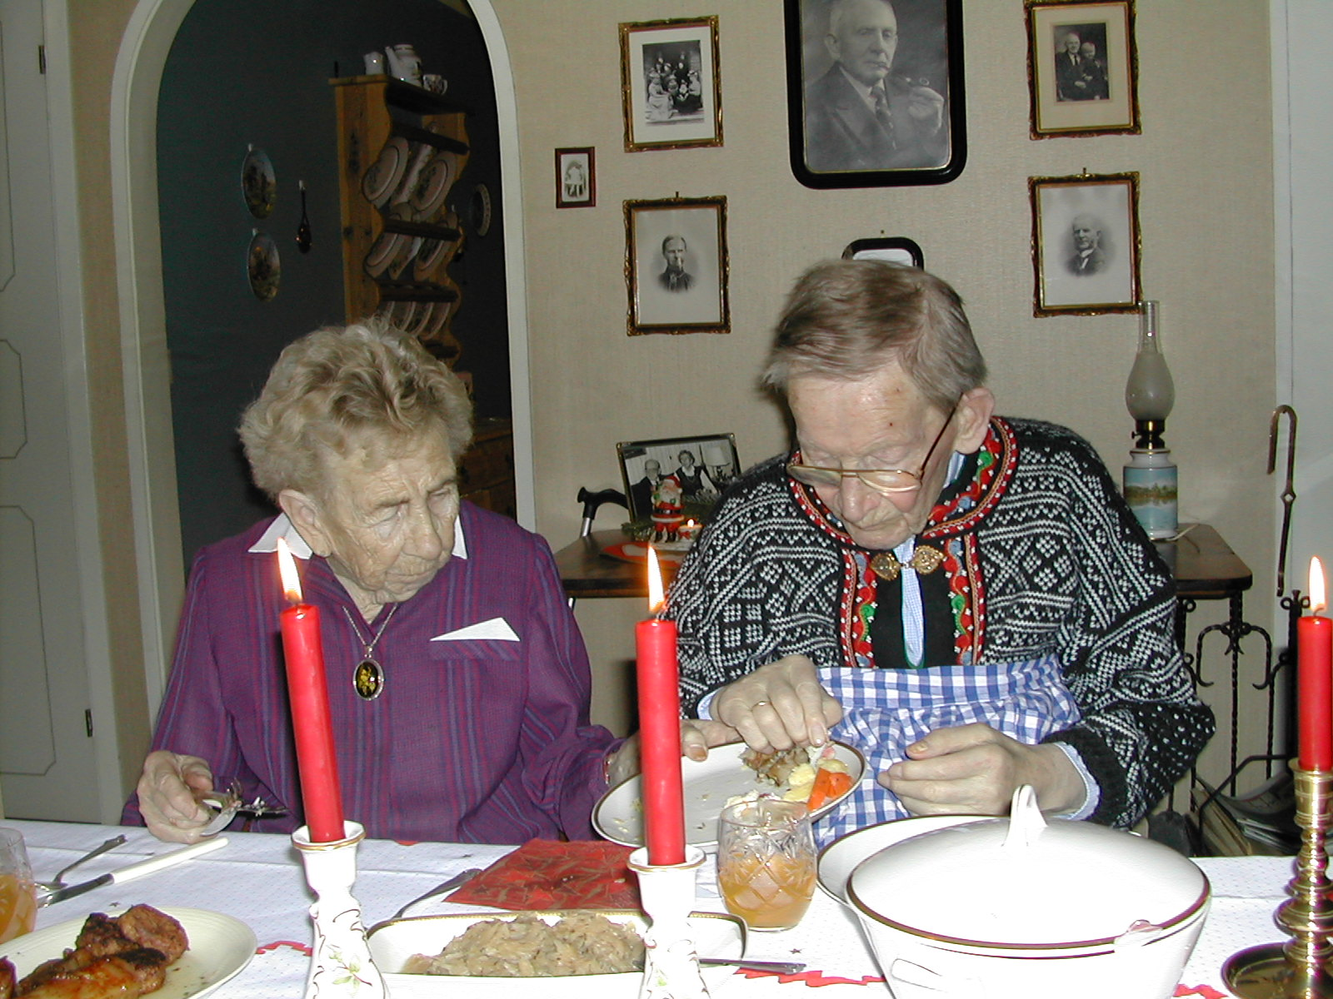Eit av dei aller siste bilda av foreldra mine i lag, julekvelden 2001 eller 2002. På veggen bak er bilde av bestefar Rasmus og til høgre for dette "Store-Rasmus og Lille-Rasmus"
Dette var bare ein detalj ved det eg skulle gjennomgå i grunnskolen. Eg var ein særing og blei behandla som det og desto meir sær blei eg. Ikkje hadde eg leikekameratar i nabolaget, og ikkje hadde eg det på skolen. Mangelen på leikekameratar og vener kompenserte eg med å mure meg inne og lese. At det førte til brukbare karakterar og at nokre lærarar likte innsatsen min gjorde ikkje akkurat statusen i elevflokken betre. Først da eg kom bort frå grunnskolen og over i det som dengong heitte gymnas, letta det. Eg kunne vere meg sjølv og fortrenginga av fortida starta. 9 års grunnskole er i stor grad fortrengt. Fleire tiår etterpå var eg på ein fest i Skien for gamle kjenningar, og ein skolekamerat sa at han hugsa godt kor forferdelig eg blei behandla av dei andre elevane. Eg måtte bare svare at det hugsar ikkje eg lenger, men at eg innerst inne visste at han hadde rett.

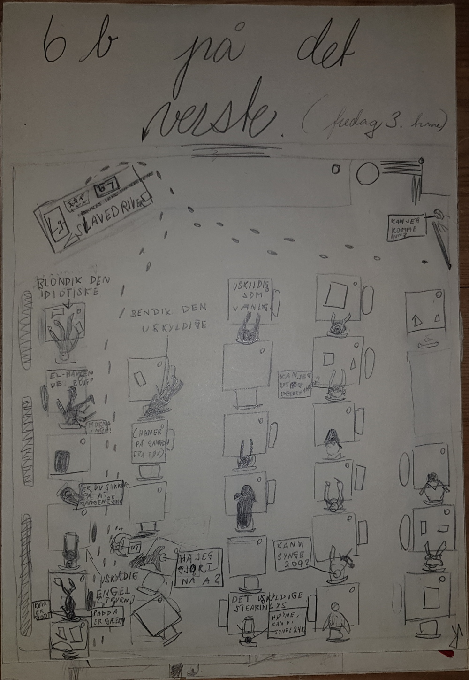Mi skildring av klassa mi i 6. klasse.

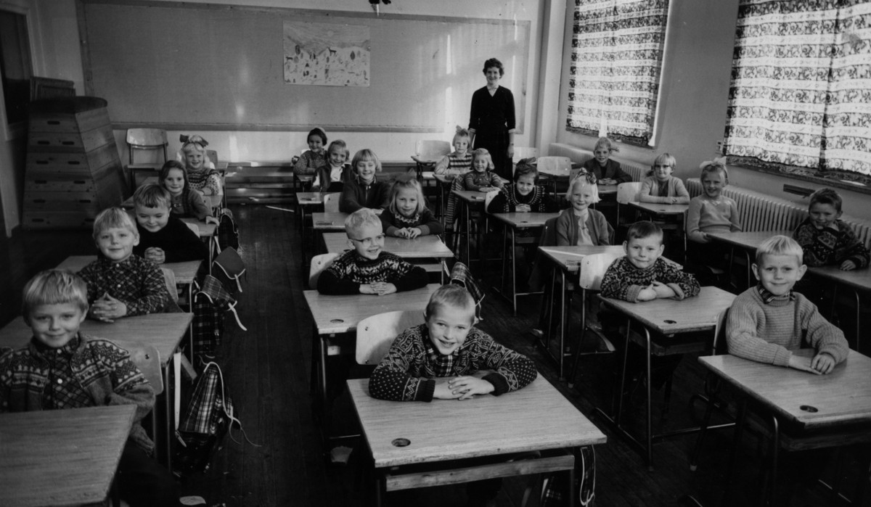

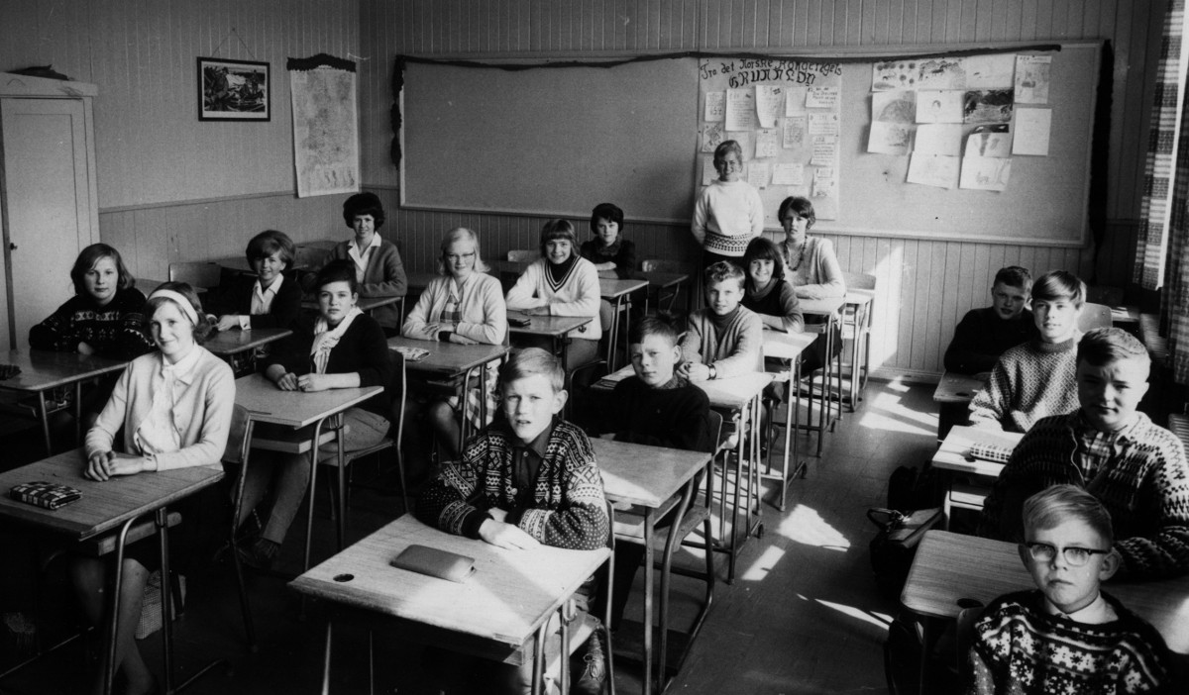Det var ikkje mye som var endra på dei 7 åra mine på Klosterskogen skole. Elevane var stort sett dei same. Lærarane var så ymse, men dei to som er avbilda her, klasseforstandarane Gunvor Katerås i 1. klasse og Berit Gregersen i 7. klasse hører til dei eg mins med glede.

Oppvekst mellom ingenting og allting

Sjølv vaks eg opp mellom to kulturar, om ikkje mellom to heilt skilde språk, så mellom dialektar som var så forskjellige at dei ikkje utan vidare var fullt ut gjensidig forståelige. Foreldra mine skreiv òg kvart sitt skriftspråk, far min nynorsk og mor mi bokmål. Eg voks opp i ingenmannsland, eit nybygd område 3 km frå sentrum av byen som kommunen min blei slått inn under ved kommunereforma av 1964. Det var eit område utan eigen identitet. Det var få av foreldregenerasjonen der som hadde vakse opp i nærleiken. Dette var før innvandring i stor målestokk blei dagligdags, men vi hadde da ein svenske i nabolaget og etter kvart ein ungarar, begge med norske ektefeller. Klassemessig var det frå industriarbeidarar og bussjåførar til byggmester, lensmann og byingeniør. Høgare borgarskap var det ingen av. Heller ikkje det ein kan kalle filleproletariat eller sosialklientar, kanskje med unnatak av ein alkoholikar nokre hus frå oss. (Det heitte forresten ikkje alkoholikar på folkemunne, bare «fyllik».) Det var folk som eigde sine eigne hus og forsørga seg ved eige arbeid. Foreldra mine kom midt i feltet, som innflyttarar frå kvar sin kant. Far min var lærar, seinare skolestyrar, mens mor mi var heime frå ho gifta seg til eg var 8-9 år, da ho fikk jobb på bibliotekfilialen i nærleiken. Da ho byrja å jobbe på biblioteket, byrja eg òg. Det vil seie at eg brukte å gå med henne dit på kveldsvaktene, lese bøker og hjelpe til, og slik fikk eg etter kvart god peiling på både litteratur og klassifikasjon.
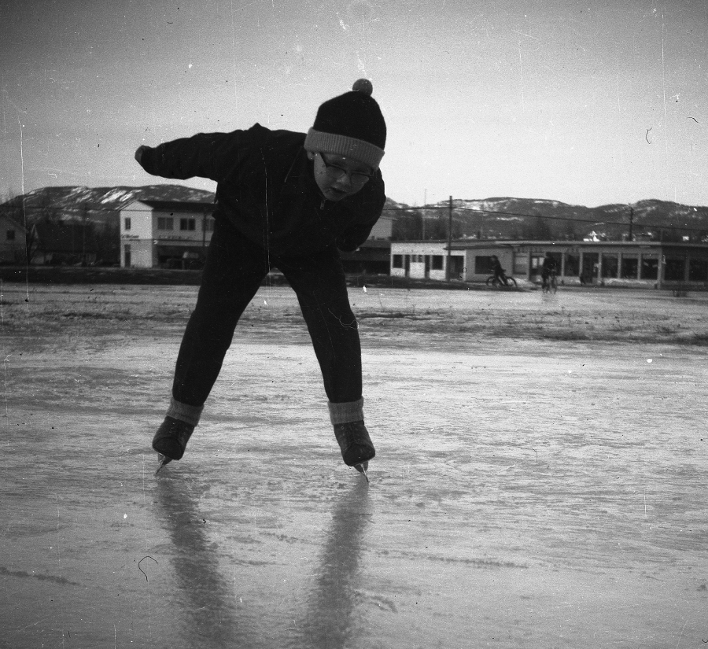Store delar av Gråtenmoen var framleis ubygd da eg voks opp, og når været la til rette for det, hendte det at han kunne brukast som skøytebane.
Foto: Anbjørg eller Gunnar Lund

Når bustadsområdet vårt ikkje hadde nokon felles identitet, knytta mange seg til sine gamle heimstadar og til identiteten og heimstadane til foreldra. For meg blei staden der mor mi voks opp sentral. Han var bare to mil unna, men var, i motsetning til heimstaden min, skikkelig på landet. Det var der eg lærte om naturen, om jordbruk, skogbruk og fiske. Først etter at eg flytta ut innsåg eg at eg faktisk snakka dialekta til mor mi si heimbygd, ikkje bydialekta. Eg hadde nært forhold til familien der, så lenge dei levde eller budde der, men var likevel aldri ein del av miljøet i bygda, fordi vi bare var der i helgene.

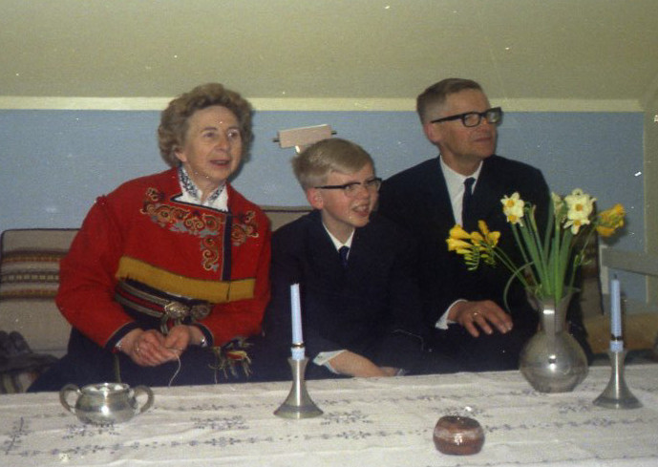Konfirmant med foreldre, våren 1967.

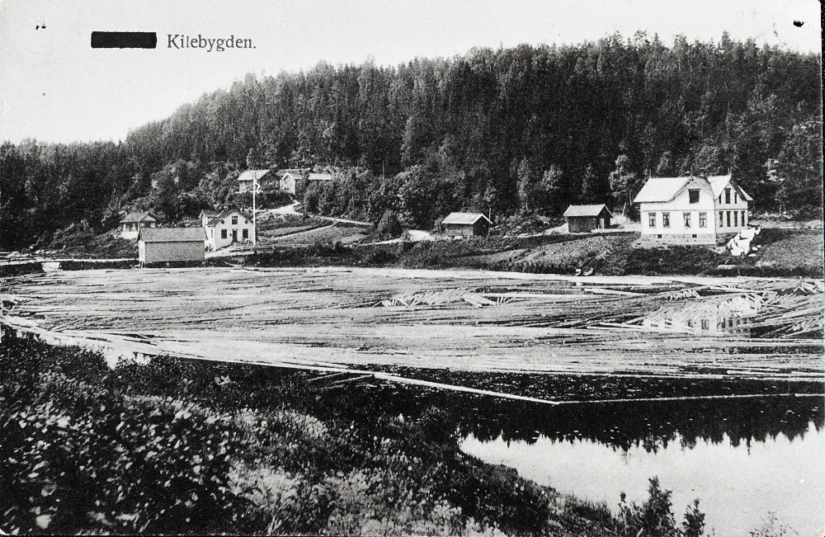Postkort frå Rognsbru nokre år før mi tid. Det store kvite huset til høgre er barndomsheimen til mor mi. Det andre store kvite huset var butikken, Kilebygdens Forbrugsforening. Tømmerfløyting var ein stor del av levebrødet til både bestefar min og onkelen min.

Far min var den virkelige innflyttaren, frå ei av dei bygdene i landet som har mest særprega dialekt og kultur, Valle i Setesdal. Pappa elska alt med Valle – men på avstand. Eg hadde inntrykk av at jo lengre avstanden var i tid og rom, jo meir grenselaus blei kjærleiken til heimbygda som han flytta frå som 16-åring og aldri gjorde noko reelt forsøk på å flytte tilbake til. Eg voks opp med folkemusikkhalvtimen på radio og etter kvart plater og kassettar med folkemusikk frå Setesdal. Pappa samla bøker om alle sider ved dalen og abonnerte på lokalavisa Setesdølen. På veggen hadde han ei hardingfele som han av og til spela litt på, etter mi oppfatning like mislukka kvar gong. Han heldt greie på slekta tilbake til 1600-talet og dei fleste av dei omlag 80 søskenbarna. Setesdalsdialekta hadde han i bakhanda og ho kom fram når han møtte slektningar og andre heimafrå, men til daglig brukte han to andre variantar: tilnærma normalisert nynorsk heime og normalisert bokmål på arbeid. For meg var det bare heilt normalt at ein person snakka tre variantar av same språket på ein og same dagen, seinare har eg forstått at det kanskje ikkje er så veldig utbreidd. Eg forsto setesdalsdialekta, i motsetning til mange andre nordmenn utafor dalen, men eg snakka henne aldri. Eg var heilt for å ta vare på kulturen, men han var likevel ikkje min, og eg interesserte meg for alt anna enn å lese «Gamalt or Setesdal» og høre på slåttar og stev.

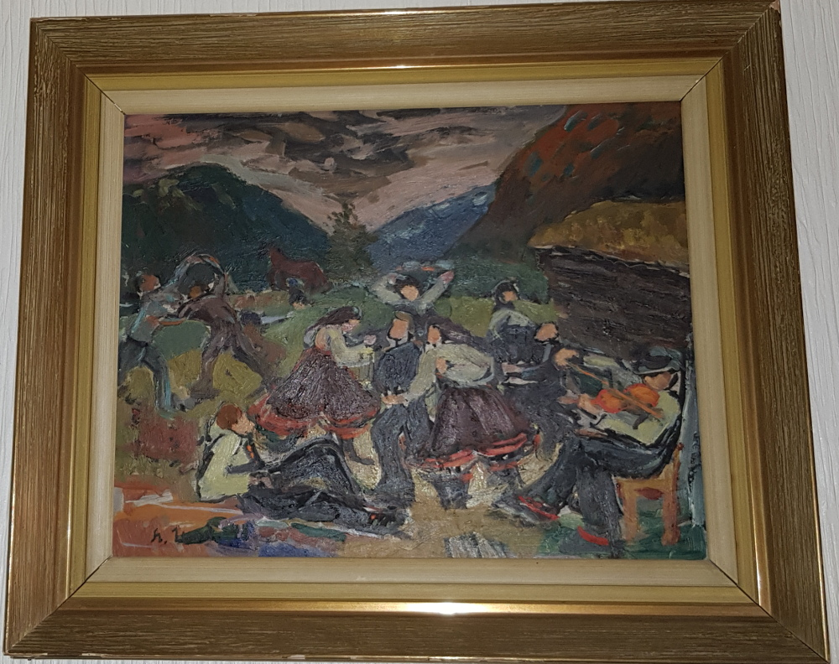Dette, som no heng på vegen min i Guovdageaidnu, er eit originalt måleri av Harald Lund, som var fetter av pappa. Han var den mest kjente kunstmålaren i Setesdal og måla særlig motiv frå natur og folkeliv i Setesdalen.

Eg måtte reise heimafrå før eg fikk større interesse for min eigen bakgrunn, og før eg tok det store steget å konvertere til nynorsk som det skriftspråket eg skreiv når eg kunne velje. Sidan begge foreldra mine hadde forlate kvar si heimbygd, og der ikkje var noko å vende tilbake til, og plassen eg voks opp på verken var fugl eller fisk, så var det ingen levande kultur som eg kunne bestemme meg for å ta vare på og føre vidare med å bli verande der. Eg vurderte heller aldri alvorlig å flytte til nokon av foreldra mine sine heimplassar. Det var aldri eit val, det var ei urbanisering som gikk ein veg. Eg hadde altså grunne røter, men eg hadde føter – som førte meg ut for å sjå meg om i verda.

Ein gong speidar – alltid speidar?

Ørnepatruljen, 1. Solum tropp av Norsk Speidergutt-Forbund. Det var det faste haldepunktet mitt på fritida frå eg var 11 til eg var 16 år. I starten var vi bare fem i patruljen, og alle kjente eg frå før. Patruljeførar var eldste son av mor mi sin einaste arbeidskamerat på biblioteket, patruljeassistent var son av kjøpmannen der vi alltid handla, og dei andre var lillebror av patruljeføraren og næraste naboguten deira. Eg var aldersmessig midt i mellom, noko for meg sjølv der som andre stadar.

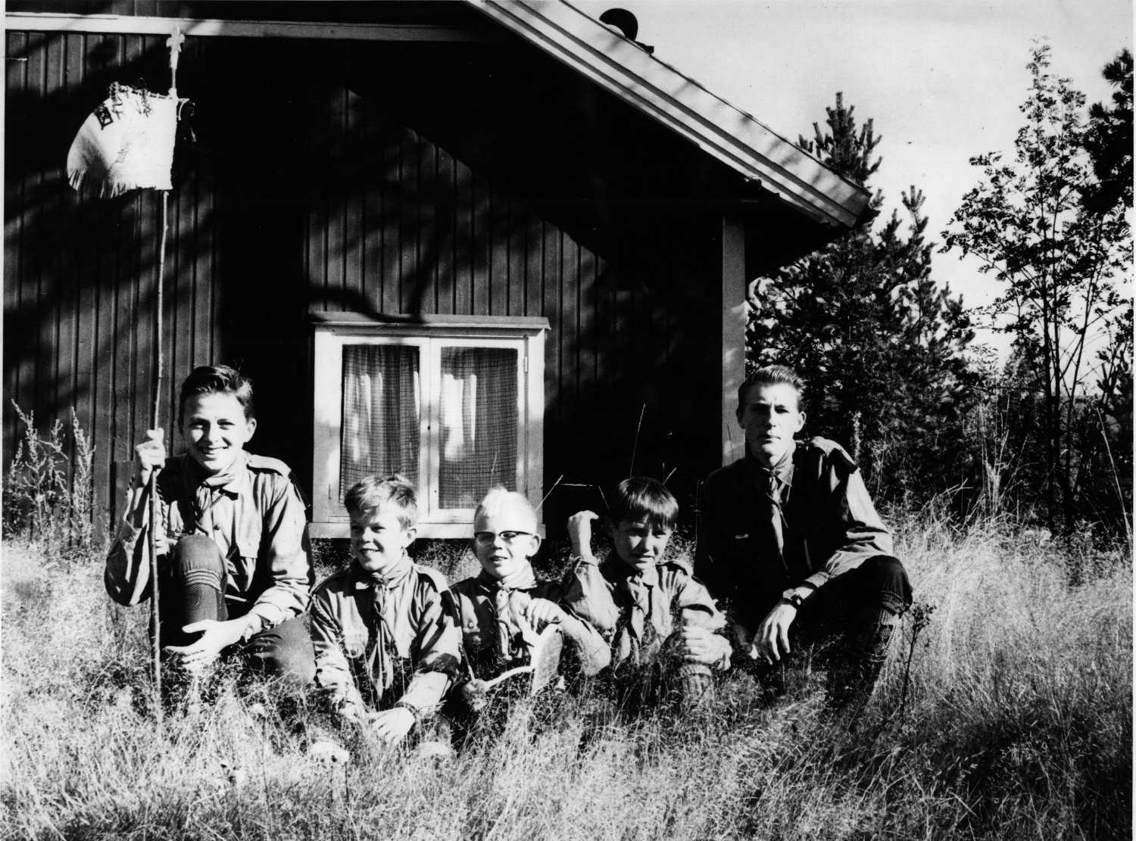Ørnepatruljen ved Speiderhuset, ca. 1963.

Etter to år med denne fine gjengen var dei to eldste vakse ut av rørsla, og vi som var igjen blei splitta for å bli leiarar for kvar vår patrulje. Eg blei leiar for Ørnepatruljen, eit ansvar eg tok på største alvor. Det var mi første trening i leiarskap og organisasjonsarbeid, og det har nok gitt mye av grunnlaget for at det har blitt nokre leiaroppgåver seinare i livet. Frå da hadde Ørnepatruljen vårt eige rom i kjellaren heime hos foreldra mine. Det var det gamle vaskerommet, der bryggepanna enno sto fastmontert i eit hjørne, men var blitt overflødig etter at vi fikk vaskemaskin. Her innreia vi med dekorasjonar på veggane, av fuglefjær, ekornspiste konglar og tiurekskrement, med ørnefjæra på heidersplassen. Aktivitetane våre skreiv vi inn i Sagabok for Ørn, som har blitt liggande hos meg heilt til no.
Speidarrørsla hadde to sider, som begge var med på å forme meg. På eine sida var ho natur, friluftsliv og praktisk lærdom. Vi hadde sommarleirar der vi låg i telt, som regel på jordet til ein velvillig bonde etter at slåtten var over for året, vi drog på turar med overnatting i gapahuk, vi lærte å lage mat på bål, bygge bord, latrine og andre nødvendige hjelpemiddel. Vi lærte, i alle fall litt, om matnyttige planter og om fuglar i naturen.
På andre sida var speidarrørsla ideologi. Speidarloven og speidarløftet kunne vi på rams. En speider er lydig. En speider er ren i tanker, ord og gjerninger. Og vi prøvde så godt som råd å følge det. I alle fall gjorde eg det. Eg trur eg tok det litt meir alvorlig enn dei fleste. Eg streva så godt eg kunne med å halde meg unna alle syndige aktivitetar og smakte ikkje tobakk og alkohol så lenge eg var speidar. (Dessverre tok eg begge delar igjen seinare.)
Det gjaldt å lære og prestere og skaffe seg dei synlige bevisa på kva ein kunne. Alt frå starten var det krav å oppfylle. For å bli tatt opp i speidaren måtte ein fylle kunnskaps- og ferdigheitskrava til 3. graden. Ikkje før var denne over, så var det å kaste seg på 2. graden. Samtidig var det alltid eit merke som ein skulle ta. Det høgaste ein kunne komme var 1. graden og 24-merkerssnora. Dit kom eg aldri, men 1. graden fikk eg, og 18-merkerssnor.
Det sit ikkje så mye igjen om kva ein måtte kunne for å ta førstehjelpsmerket, fiskermerket, kokkemerket og alle dei andre, men 1. gradsturen, den gløymer eg ikkje så lett. Kravet var å gå over to mil etter kartet gjennom ukjent og uvegsamt terreng, der ein overnatta ute og ikkje hadde ferdiglaga mat med seg. Vi kunne bare ha med råvarer, f.eks. mjøl til å steike brød på bål, eller salt til den fisken vi burde klare å fiske. Turen skulle ein gjennomføre aleine, eller med ein turkamerat som var yngre eller på lågare nivå i speidarhierarkiet. Eg var vel 14 da eg la avgarde på første forsøket. Turkameraten var to år yngre. Foreldra mine kjørte meg opp i Mælum, og ønska lukke til. Eit døgn etter skulle dei hente oss øvst i Kilebygda. For dei som ikkje er lokalkjente, så ligg desse bygdene slik til at det ikkje finst veg direkte i mellom, ein må kjøre mange mil rundt. Vi skulle gå over Grasdalen, der det i gamle dagar var sagt å ha vore ei sølvgruve, som det knyter seg mange historier og segner til. Men kartet stemte ikkje med terrenget, og vi visste etter kvart ikkje kor vi var. Det var ein bekk der som ikkje skulle vere der, og stien som skulle vere der, var der slett ikkje. Og veret blei dårligare og dårligare, og kven orkar å slite med å prøve å tenne bål i regnværet for å steike brød på spidd. Og dårligare og dårligare blei også humøret hos oss begge, og da vi i leiting etter rette stien i staden hamna på ein slags bilveg, forsto vi at turen var over. Så vi tok landevegen fatt til vi fann ein gard og ringte heim. Og to skrubbsvoltne gutar fikk ete heimebakt brød, etter eit døgn utan annan mat enn eit eple på kvar. To mil hadde vi nok gått, eit døgn hadde vi brukt, men noko førstegrad blei det ikkje ettersom vi ikkje hadde klart å finne fram der vi skulle. Året etter gikk det betre. Med ny turkamerat, ettersom den førre hadde fått nok, med kart som stemte med terrenget, og betre vær kom vi fram til målet etter planen. Det var ein stolt 15-åring som tok imot førstegradsmerket. Men ikkje lenge etter byrja tvilen å gjøre seg gjeldande.
Eg byrja å sjå at det var langt mellom dei ideala vi lærte i speidaren og praksis i samfunnet utafor. Alle var tilsynelatande tilhengarar av speidarideala, mens verdssamfunnet var prega av krig, fattigdom og urettvise. Ikkje nok med det, men kva med speidarrørsla sjølv? Kva med vårt store ideal og grunnleggar Sir Robert Baden-Powell? Da eg oppdaga at han hadde vore general i Storbritannia sine kolonikrigar i Afrika, fall mesteparten av glorien av, og vi sto igjen med ei rørsle i strid med seg sjølv. Eg hugsar ingen diskusjonar om dette, eg var helst ein einsam ulv (eller ørn) og gikk og tenkte mitt, men det endte med at eg trakk meg rolig ut da eg falt for aldersgrensa og gikk ikkje inn i nokre nye rollar. No venta andre former for organisasjonsarbeid, der det også skulle gå ei stund før eg innsåg konfliktane mellom ideal og røyndom.

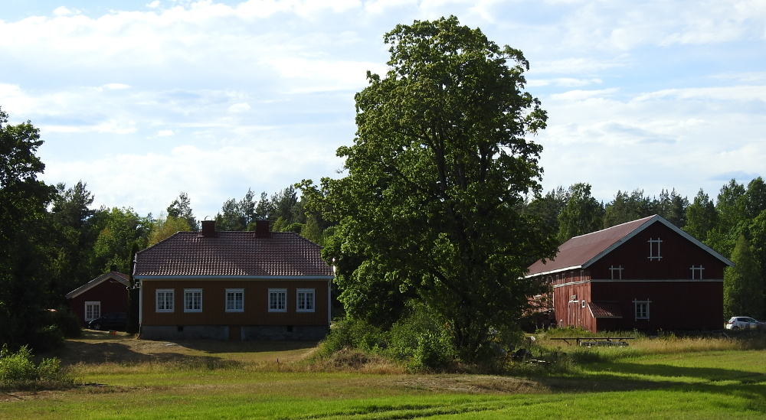Garden på Øya, foto frå nyare tid.

Paradiset på Øya

Kilebygda, der mor mi kom frå, har namnet sitt etter Kilevatnet, eit vatn med så mange og lange kilar i alle retningar at det er sagt vatnet er ei mil langt, men 8 mil rundt. Midt på er vatnet innsnevra av eit smalt sund, som markerte halvvegs mellom barndomsheimen til mor mi og slektsgarden på ei øy i Kilevatnet som rett og slett heitte Øya. Det blei også slektsnamnet til tippoldefar min, Abraham Øya, eller Øen, som det den gong blei skrive. Han skal ha vore den første fastbuande her på midten av 1800-talet, men sidan Solum bygds historie bind 2 Gårdshistorie aldri har blitt med meg nordover, har eg ikkje årstala klart for meg. Den munnlige overleveringa i slekta seier i alle fall at han i sin ungdom fridde til ei jente frå nabobygda, Stavdal i Mælum, og spurte om ho ville flytte i lag med han til Øya og etablere gard der. Jo, det kunne ho, på eitt vilkår: Ho skulle ha same slags hus der som det dei hadde på foreldregarden hennar. Det skal vi ordne, skal tippoldefar ha sagt, og eg hugsar enno i barndomen min at vi drog til Stavdal for å leite opp dette tvillinghuset. Og det stemte ganske bra. Maken har eg ikkje sett andre stadar, så det finst visst bare to hus av den typen.
Tippoldefar hadde bare ein arving, og ho som skulle bli oldemor mi gifta seg til ein annan gard i Kilebygda. Det gjeve huset og garden på Øya gikk ut av slekta for ei tid, til besteforeldra mine fikk kjøpt det tilbake. Sjølv hadde dei da for lengst etablert seg i Rognsbru lenger nedover i vatnet, der dei, etter kvart i lag med mor mi, dreiv post og telefonsentral. Elles dreiv bestefar med tømmerfløyting og litt av kvart. Da eg blei fødd var han allereie ein gamal mann på 79 år, bestemor mi var død for lengst og telefonsentralen var lagt ned. Posthuset var derimot enno i drift, og så vidt eg hugsar mest betjent av tanta mi. Telefonsentralen er imidlertid verd ein digresjon, som kjem i neste kapittel.
Huset som besteforeldra mine fikk bygd der da dei gifta seg i 1904, var sentralt i bygda og berekna på å ha plass til både post og telefon. Andre slektningar budde der òg i periodar, og når det blei eit ledig rom, blei det leigd ut som hybel, ofte til læraren i bygda. Ein av desse lærarane var og kunstmalar, og frå vinduet sitt mala han utsikta oppover vatnet. Dette maleriet fikk vertskapet og i dag heng det på veggen min i Guovdageaidnu.

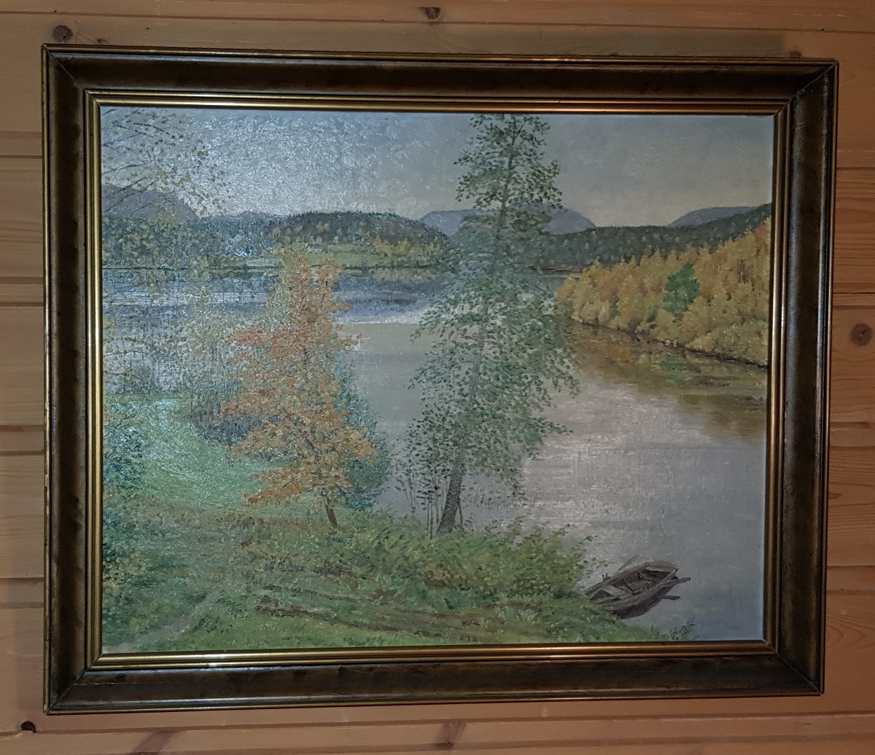Måleriet frå Kilevatnet, her fotografert på veggen min i Guovdageaidnu. Bak stammen på det største treet er det eit sund der ein er halvvegs til Øya.
Måleri: Halvor Høibø

Ein annan lærar som i 1947 flytta inn her, blei såleis kjent med dotter i huset. Resultatet er som lesaren kanskje har forstått, forfattaren av dette lille skriv. Tre år seinare gifta dei seg. Pappa fikk da jobb på Klyve skole, mellom Skien og Porsgrunn. På ei lite bebygd flate, som hadde namnet Gråtenmoen etter at her hadde vore militærmo, fikk dei kjøpt eit «modellhus» som var bygd som eit slags utkast til toetasjes typehus. Her budde eg frå eg kom heim frå Porsgrunn Lutherske Sykehus i 1951 til eg flytta ut siste gongen i 1972. Frå først av hadde vi bare første etasje, med eitt soverom og ei lita stove, og toalett i kjellaren. Noko bad var det ikkje, eg hugsar at eg bada i ei sinkbalje på kjøkkengolvet. Når og kor foreldra mine fikk bada veit eg den dag i dag ikkje. I andre etasje budde ein pensjonert lærar, med «husholderske», eller sambuar som vi no ville kalt det. Mange år seinare fann eg igjen namnet til denne læraren i Riksarkivet. Han blei i 1941 meldt inn for Kyrkje- og undervisningsdepartementet fordi han motarbeida den nazistiske nyordninga. Dei lokale NS-folka meinte han skulle avsetjast som lærar.
Da eg var 6-7 år flytta naboane ut. Vår lille familie overtok da heile huset, eg fikk eige soverom, og ikkje minst fikk vi bad med badekar. Her heldt vi til i veka, men i helga gikk turen nesten alltid til Kilebygda, til heimen til bestefar, onkel, tante og etter kvart mine to kusiner som var 5 og 7 år yngre enn meg. Så ofte som råd gikk turen vidare opp vatnet, med robåt, etter kvart med påhengsmotor, eller på vinteren med spark eller ski, til garden på Øya. Her budde ein gamalonkel, som var ungkar og som dreiv garden i lag med onkelen min. På nabogarden budde og ein ungkar, mens den siste og minste garden, Nordøya, var busett av eit eldre par som enno hadde nokre få kyr, så vi kunne gå dit og kjøpe mjølk i spann. Det må ha vore svært tidlig i barndomen min, det er så vidt eg hugsar det.
Øya var ikkje nokon storgard, men omlag 50 mål dyrka mark med heller skrinn vekst. I mi tid blei dette mest brukt til dyrking av gras, i periodar blei det gjort forsøk med korn, men det varte ikkje så lenge. Låven var stor med plass til både hest, sauer og kyr, men eg kan bare hugse ein hest og nokre sauer. Ved sida av det store våningshuset var det og eit «bryggerhus», som hadde vore brukt til brygging og baking, men allereie i barndomen min blei brukt til overnatting for oss og andre feriegjester, til dels utleigd mot betaling. Det økonomiske grunnlaget for garden var nok vel så mye skogen som jorda, og onkelen min dreiv tømmerhogst både på Øya og i slekta sin skogeigedom andre stadar i bygda.

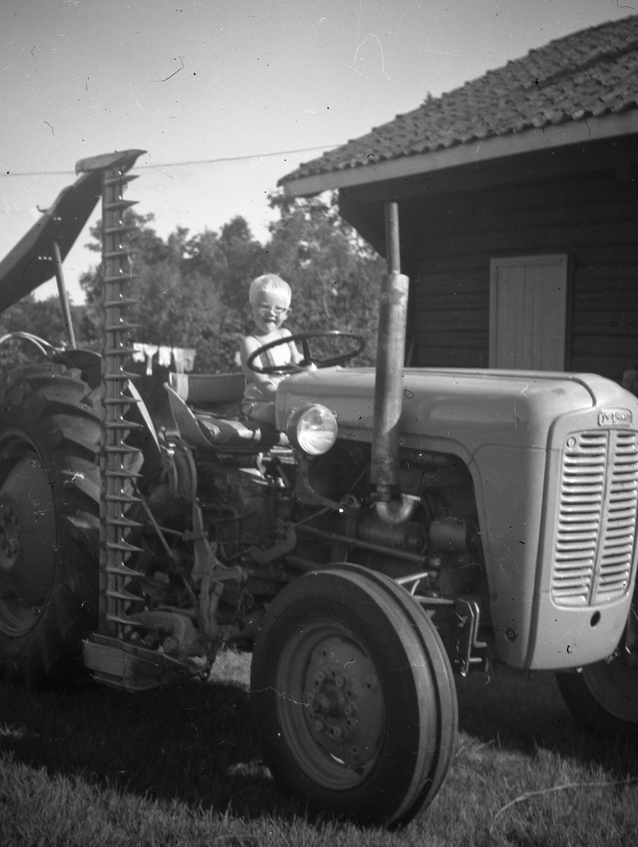Svein på onkel sin gamle Ferguson. Det gikk vel enno nokre år før eg byrja å kjøre denne sjølv på alvor.
Foto: AL
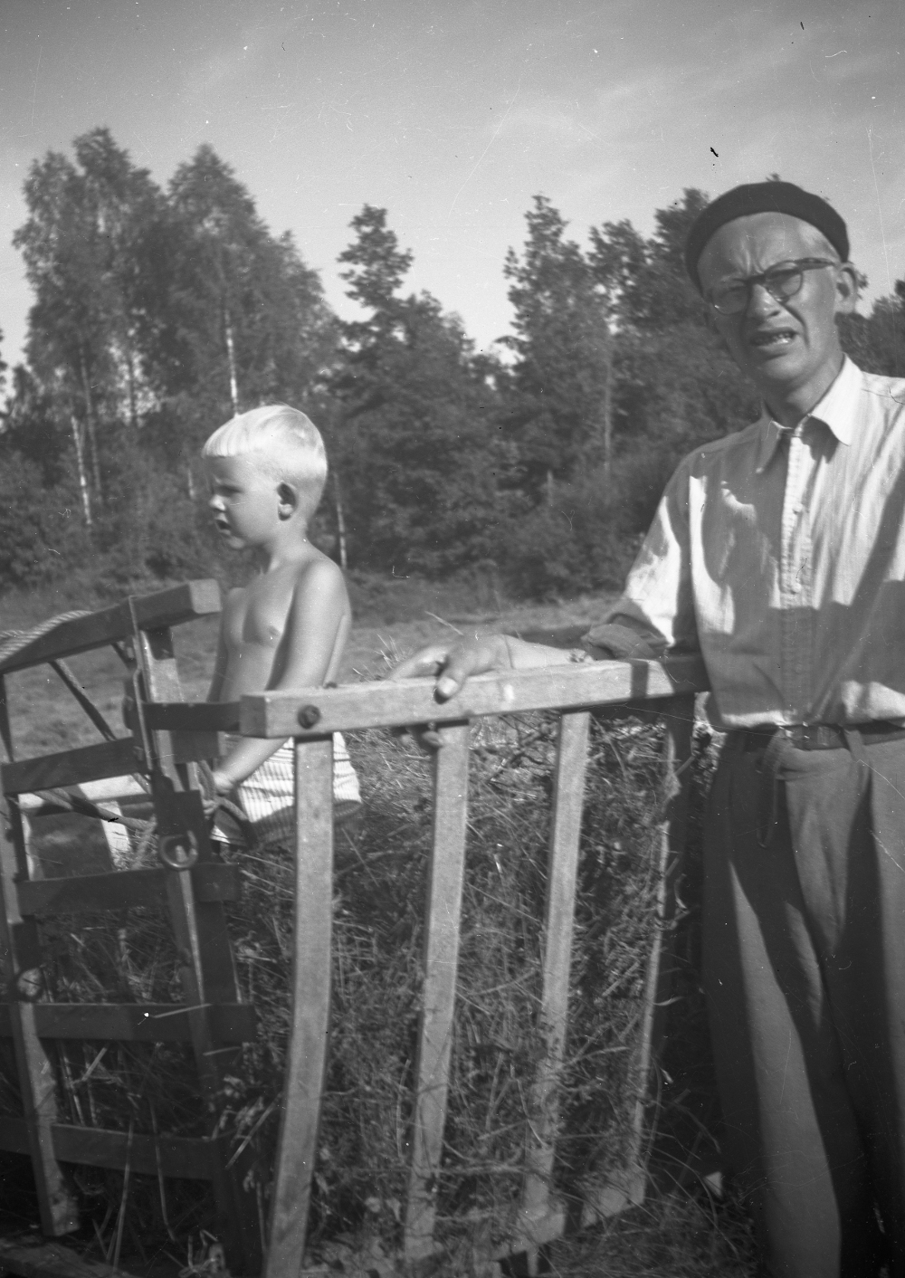Pappa og eg i høyonna, trulig 1959 eller 1960.
Foto: AL

I 1998/99 tok eg kurset «norsk for yrkesfag» ved daverande Høgskolen i Akershus. Kva var vel meir naturlig på ein start som skulle kombinere norsk språk med yrkeslivet enn at vi fikk oppgåva å skrive ein stil eller ei novelle med utgangspunkt i «min første jobb». Tjue år etter dette igjen finn eg denne igjen i permen frå kurset, og kan for første gong gjøre han tilgjengelig for andre enn kurslæraren.
«Min første jobb»
Den første jobben var vel ingen jobb. Betalt var han i alle fall aldri. Når han gikk over frå å vere leik og ferie til ubetalt sommarjobb er umogleg å fastsette.
Så langt eg kan hugse tilbake og fram til eg var i 16-17 årsalderen tilbrakte foreldra mine og eg høyonna på garden til onkelen min. For meg var det først og fremst ferie. Vi var på landet. Vi bada, sparka fotball og slo badmington på tunet og hoppa i høyet. Og på kvelden grov vi mark og gikk ned på berget for å sjå om vi kunne lure ei tryte eller to.
Og innimellom alt dette var altså det eg først lenge etter forsto var min første jobb, mi første læring i eit praktisk arbeid.
Vi raka saman høy på jordet, vi bar ut hesjestaur, sette opp staur og streng, vi løfta høyet opp på hesja og tok det ned når det var tørt. Så kom onkel med Ferguson modell gamal og grå og samla det med høysvansen og kjørte inn på låven. Der sto vi klare med høygaflane for å hive høyet ut i laet.
Når det var gjort for dagen kunne vi gå nedover dei nyslåtte jordene og leite markjordbær i jordekanten så det blei syltetøy til kvelds.
I dag er det langt mellom hesjene. Utover jordene ligg store kvite snøballar som er rulla saman med maskin og ingen har bruk for ein 12-åring i jordbruket. Dessutan er barnearbeid både fordømt og forbode.

Odelsretten ga eldste son arverett til gard og grunn, og i samsvar med skikken og retten den gongen overtok onkelen min både barndomsheimen og garden på Øya. Mor mi fikk ikkje med seg meir enn litt husgeråd. Men onkel fann vel også dette urettferdig og da mamma fylte 50, fikk ho som gave av onkel eit skjøte på eit mål hyttetomt på Øya. Først sette vi opp telt og hadde mini speidarleir der, året etter starta bygginga. Det gikk enno ikkje veg til Øya, så alle materiale måtte fraktast med båt. Onkel hadde ei slags ferje, som vi kunne laste materiale på, og slepe med båten vår med 4 hestar påhengsmotor. Det gikk seint, men det gikk. Vi bar materiale og grov i tomta, men nokon tømrar var ingen av oss, og vi måtte leige hjelp til å få hytta opp før vi sjølv kunne ta oss av maling og beising. Sommaren 1970 sto hytta ferdig, men da gikk det mot slutten på tida mi i Skien. Likevel er det knapt eit år at eg ikkje har vore på hytta på Øya i kortare eller lengre tid, ofte i lag med vener frå nært og fjernt, frå Hammerfest til Polen. Ein gong på 80-talet overførte foreldra mine hytta til meg, så eg sto som hytteeigar frå da og fram til ho endelig blei seld vidare til ein slektning frå 2017. Men sjølv da klarte eg ikkje å sleppe heilt. Dotter av kusina mi fikk kjøpt hytta til ein svært rimelig pris på vilkår av at eg kan bruke henne inntil 10 dagar for året i vel eit tiår framover.

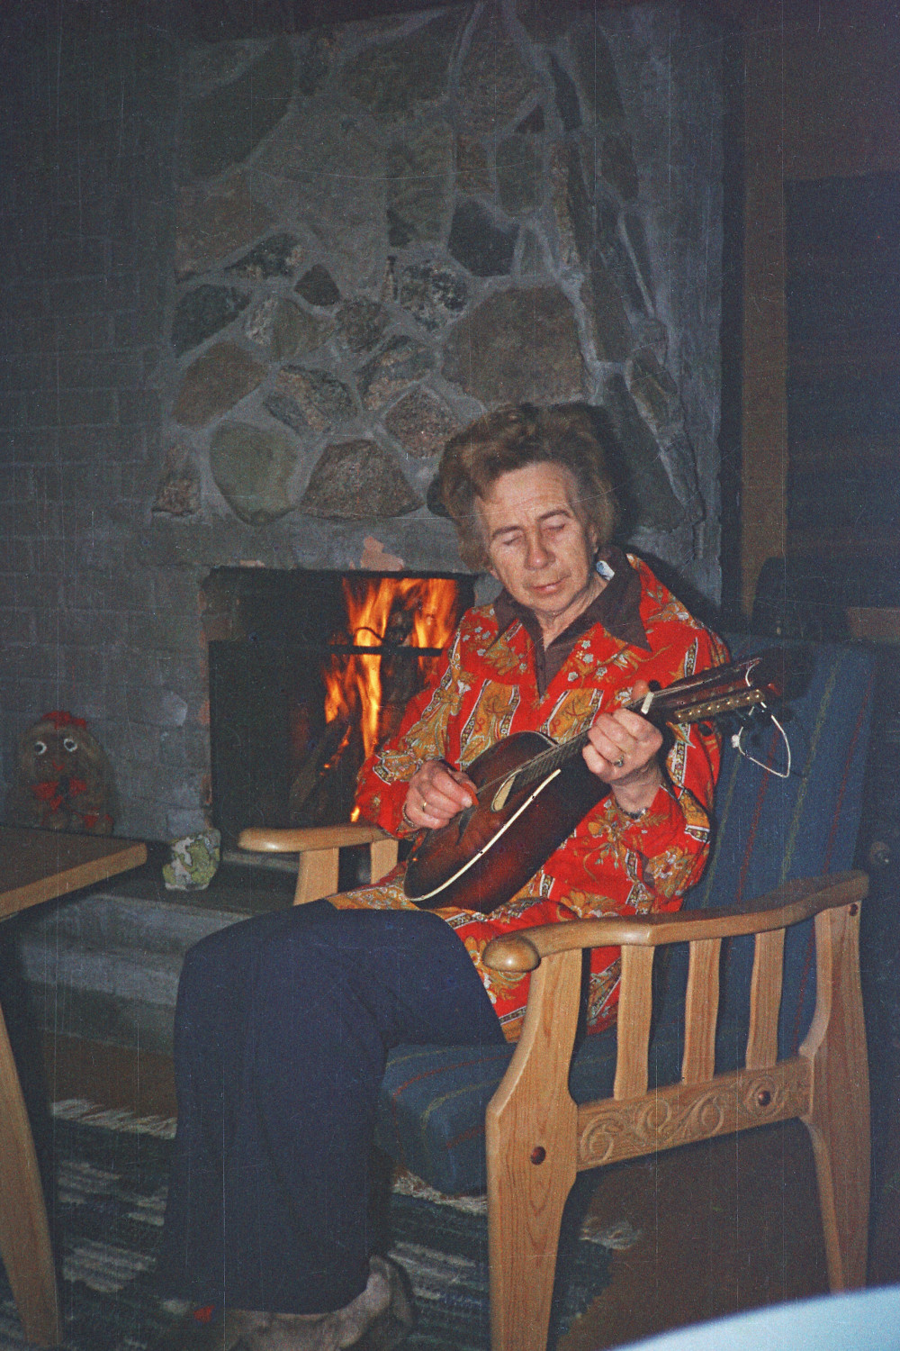Frå hytta på Øya. Mamma sit ved peisen og spelar mandolin. Bildet er tatt lenge etter at eg flytta nordover, trulig på 1980-talet.
Foto: SL

t

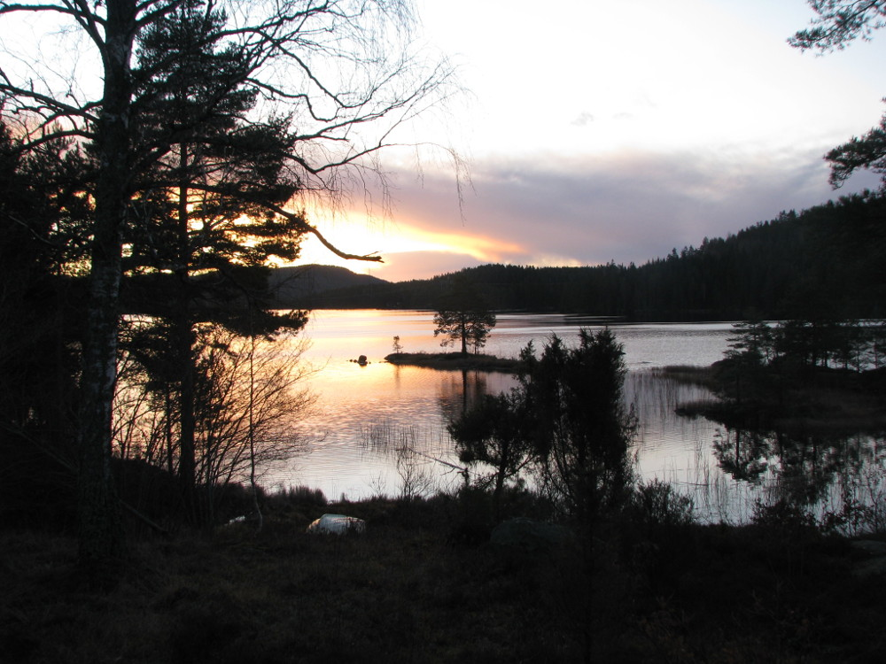Utsikt frå hytta, nedover Kilevatnet.
Foto: SL

Arven frå Krigen
Vi som var fødd få år etter slutten på andre verdskrigen blei alle på eit eller anna vis prega av familiane våre sine røynsler frå krigen. Nokon hadde nære slektningar som var falt i krigen eller omkom i fangeleirar. Mange hadde vore evakuerte eller utsette for bombing og aktive krigshandlingar. Nokre familiar hadde vore kløyvd, der nokre familiemedlemmar var på eine sida, andre på andre sida. Slik som familien min. Og den arven satt lenge i.
Det var få kommunar i landet der NS hadde så stor oppslutning som i Valle i Setesdal. Dette gjaldt både før og under krigen. Denne oppslutninga var så stor at det til og med er skrive ei hovudfagsoppgåve om fenomenet. Blant dei som gikk inn i NS var fleire av onklane mine. Ein gikk så langt at han meldte seg som frontkjempar, og deltok i SS-styrkene på Austfronten, bl.a. i Latvia. Han var to år yngre enn pappa, og må altså ha vore bare 17-18 år da krigen braut ut. Dei to brørne hadde alltid halde saman, men krigen skilde dei. Likevel sendte frontkjemparen brev heim til bror sin, som han omtala som jøssing. Nokre av desse breva har eg funne i dei etterlatte papira etter pappa. Etter krigen blei dei aldri vener igjen, og denne onkelen såg eg bare eit par gongar, sjølv om han levde til ut på 2000-talet.
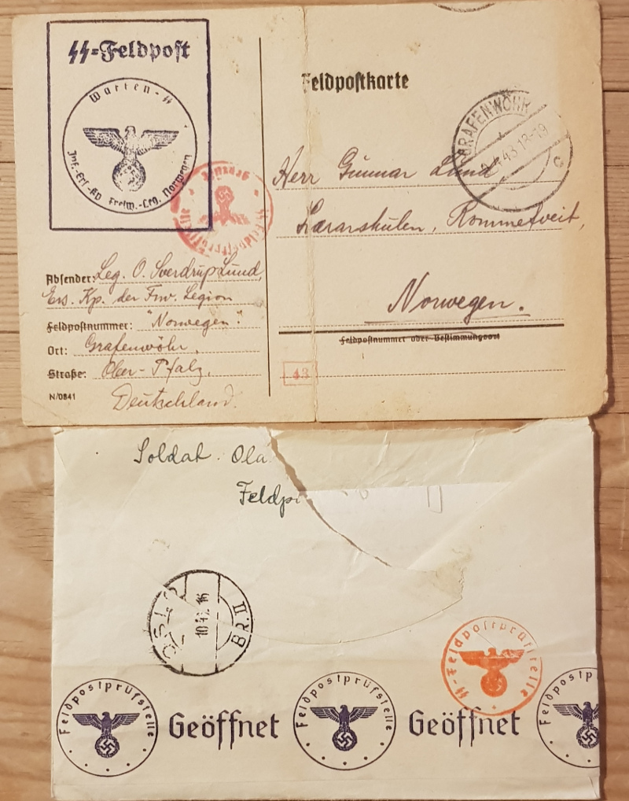Brev frå Austfronten

Under krigen var pappa først lærarskoleelev, så lærarvikar, og da krigen var over fikk han attest for Nasjonal haldning, som han i fleire år etter krigen måtte legge fram når han søkte lærarjobb.
På den tida da andre verdskrigen braut ut var det ho som seinare skulle bli mor mi som styrte telefonsentralen i Kilebygda. All telefontrafikk innafor bygda og til omverda måtte gå om denne sentralen.
Da Quisling & Co i 1942 skreiv ut alle menn av eit par årsklassar til Arbeidsteneste for okkupasjonsmakta, var det mange som i staden rømte og blei «Gutta på skauen». I Grenland var det fleire skauguttleirar, og ein av dei låg i Kilebygda. Næraste garden var den som bestemor mi kom frå. Tyskarane fikk mistanke om leiren, og tidlig ein morgon var ein tysk styrke på veg innover Kilebygda for å leite han opp. Mor mi vakna opp av at militærbilar kjørte forbi huset. Ho forsto straks kva det betydde og slog nummeret til garden som låg nærast til leiren. Straks sprang ein avgarde og fikk varsla i leiren, der dei braut opp med ein gong. Det tok tid før tyskarane kom fram og fann ein tømt leir. Dei forsto da at nokon hadde varsla, men kven? Mistanken falt på telefonsentralen og dermed mor mi. Av ein eller annan grunn blei ho ikkje arrestert med det same, men blei innkalt til forhør. Det tok ho ingen sjanse på, men rømte av garde, og fikk med gode kontaktar i Heimefronten ordna papir i falskt namn. Som Elsa Berg fikk ho seg jobb på ein gard i Vestfold og heldt seg der til krigen var over. Mens ho var der hadde ho samband med Heimefronten og var bl.a. med på å motta fallskjermslepp frå engelske fly. I min barndom hadde mamma enno nokre klesplagg ho hadde sydd av fallskjermsilke.
Lenge etter krigen blei det der leiren hadde vore avduka ei minneplate over leiren og motstandskampen, og mor mi var invitert som den som berga denne avdelinga av Gutta på skauen.

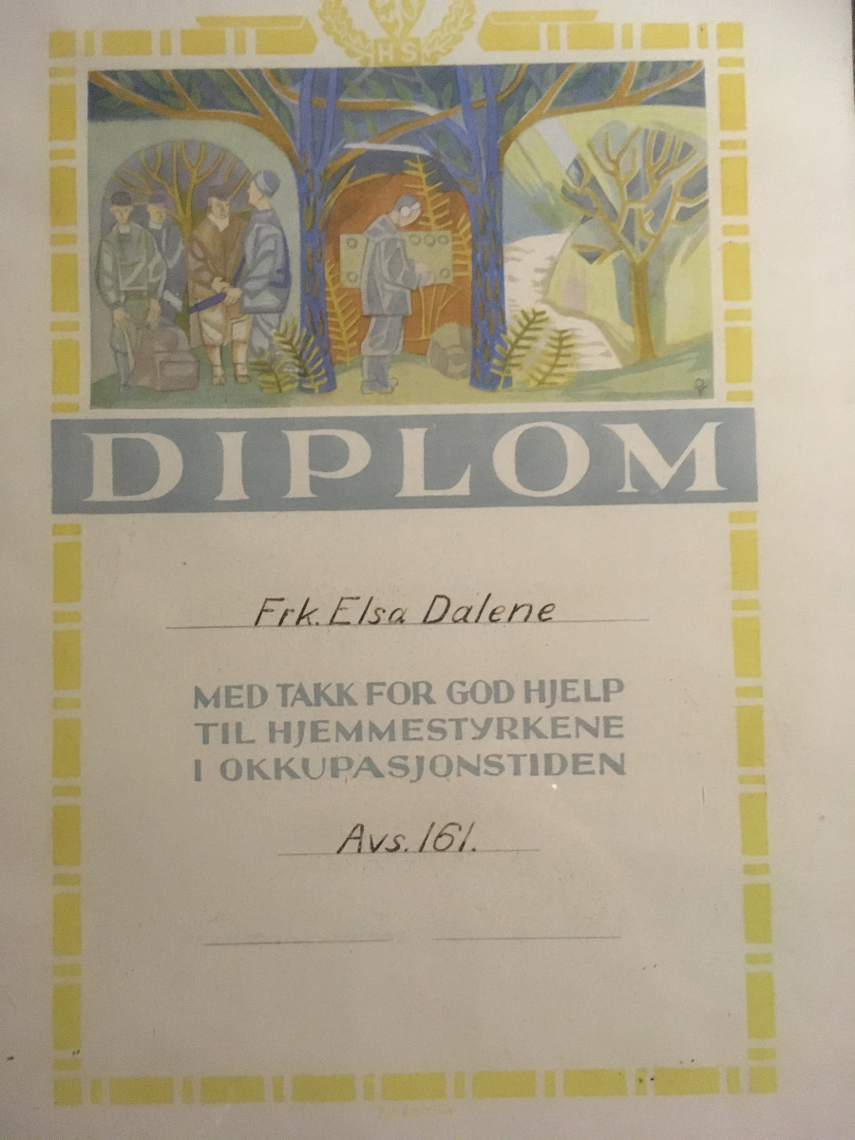Eg har vakse opp med mamma sine tre diplom på veggen, alle for innsatsen under krigen. Mens dei to andre har hennar rette namn, har dette rett etternamn, men fornamnet Elsa er frå dekknamnet ho hadde da ho måtte flykte for ikkje å bli arrestert. Trulig kjente den avdelinga av Heimevernet som ho da slutta seg til bare henne som Elsa. Diploma er no overlate til det lokale historielaget.

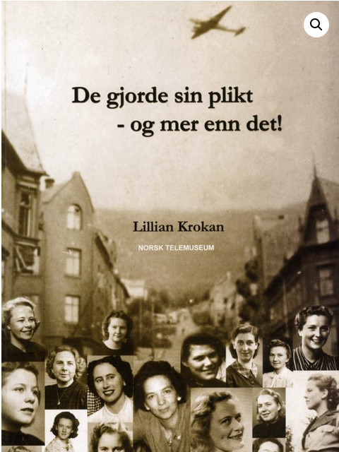I denne boka om telekvinnene sin innsats under krigen er mamma si forteljing med. Ho er her avbilda som andre nedafrå i andre rekke frå venstre.

Flukta frå Sverdrup

Som nemnd var eg ikkje udelt begeistra for mellomnamna mine. Å ville rømme frå Sverdrup-namnet var nok først eit ønske om å ikkje stå fram med noko så spesielt og sært namn. Seinare blei det meir medvite, faktisk på både nasjonalt og klassemessig grunnlag. Namnet er utvilsamt dansk, og forfar min, Peder M. Sverdrup, kom som skattefut for danskekongen frå Sjælland til Østfold ein gong på 1600-talet. Alle med namnet Sverdrup i Noreg er visstnok i slekt. Som målmann var det ikkje noko gildt å ha eit dansk namn. Sverdrup kom som overklasse, og mange av etterkomarane heldt oppe klasseposisjonen, ja utvikla denne vidare. I Nordland er «Sverdrup på Reine» eit kjent omgrep. Der residerte i barndomen min ein tremenning av far min som nessekonge, og da vi i 1967 drog nordover for å besøke mamma sin inngifta familie på Røst, som forøvrig var heilt vanlige fiskarar, ville pappa absolutt sjå til slekta si. Det er første og trulig siste gongen i livet mitt at eg har vore som privat gjest i den absolutte overklasse. Sverdrupane budde i eit gigantisk herskapshus i fiskeværet, der dei eigde alt av jord og bygningar. Sverdrup på Reine hadde til og med eigen familiegravstad. Eg var 15 år og følgde med familien, men kjente meir og meir uvilje mot å vere ein del av dette. Pappa, som elles alltid var opptatt av og litt stolt av familien, snakka òg mindre om Sverdrupane i Lofoten etter at vi hadde vore der. Han kjente seg visst heller ikkje heilt heime i det han såg. Nokre år seinare reiste eg aleine gjennom Lofoten og måtte overnatte på Reine. Eg måtte da leige meg inn i eit rom i ei rorbu, som sikkert var eigd av slekta mi, men betalte som andre turistar og røpa ikkje mellomnamnet mitt til nokon.
I 1986 var eg ei veke på Svalbard, og oppdaga da at ein bydel i Longyearbyen ber namnet Sverdrupbyen, utan at eg da tenkte noko meir over det. Først seinare har eg funne ut at bakgrunnen er Einar Sverdrup, direktør i Store Norske Spitsbergen Kulkompani fram til krigen, og at han var tremenning av min farfar. Ikkje nok med det, son hans, Thor Lorch Sverdrup, var statsgeolog og forska bl.a. på mineral i Finnmark.
Når eg har slått meg ned i Nord-Noreg og kjenner meg mest heime her, er det kanskje eit paradoks at eg har forkasta det namnet som knyter meg til landsdelen, men her blei klasse viktigare enn geografi. Ein gong foreldra mine reiste nordover for å besøke meg, stoppa dei i Bindal på Helgeland for å sjå staden der oldemor mi, Heloise Sverdrup, kom frå. Fleire gongar har eg reist forbi der, men eg har aldri leita opp den tidligare storgarden i Fiskarosen. Besøket på Reine var meir enn nok for meg. Og statsminister Johan Sverdrup, polfararen Otto Sverdrup og professor Georg Sverdrup skal få kvile i fred.

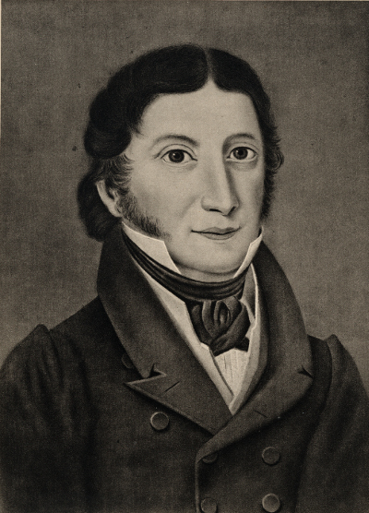
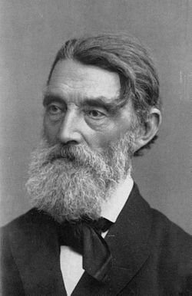
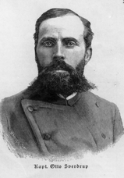
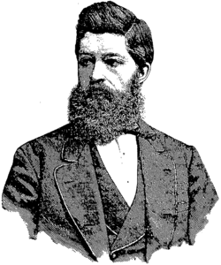

Eit par meir eller mindre kjente Sverdrupar, f.v. professor og nasjonalbibliotekar Georg, statsminister Johan, statsråd Jakob og polforskar Otto.

Så i 2016 og 2017, etter at eg skreiv teksten over her, skjedde det to ting som gjorde Sverdrup-namnet aktuelt igjen. Først kom Det norske teateret på besøk til Guovdageaidnu med eit teaterstykke om overgrepa mot «omstreifervesenet», taterane eller romanifolket. Ein av dei sentrale aktørane bak Norsk misjon for hjemløse var Jakob Sverdrup, som var minister i regjeringa til sin onkel Johan med same etternamnet. Forfattar og skodespelar var ein etterkommar av presten Walnum, som igjen var ein slektning av Sverdrupane. Gjennom dette stykket heldt ho eit oppgjør med det slekta hennar hadde gjort og med den solskinshistoria ho var vakse opp med. Slik fann eg ut at vi var i slekt, både biologisk og åndelig, og etter teaterstykket måtte eg bare helse på slekta og presentere meg med fullt namn.
Ikkje lenge etter oppdaga eg at kona til ein kjenning i Vestfold var av Sverdrup-slekta, og da eg traff henne måtte eg òg stå fram med namnet. Elles held det seg stort sett i ro i pass og førarkort.

På tur med familien

Skulle familien Lund på tur i helga, var det i dei aller fleste tilfelle til Kilebygda, til onkel, tante og bestefar i Rognsbru og til garden på Øya. Til Kilebygda gikk Kilebygdabussen, som hørte til Ødegårdens bilruter og var oransje med grønt tak. Oransje farge heitte hos meg "kilebygdabussfarge". Han gikk ikkje så ofte, så det måtte vere innover fredag ettermiddag og tilbake søndag kveld. På sommaren hadde vi i utgangspunktet god tid å reise på ferie, ettersom skolen og biblioteket var stengt. Det gjaldt fram til pappa blei skolestyrar. Da var det slutt med lærarsommarferien, for han kunne aldri dra nokon plass før han hadde fått neste års timeplan å gå opp. Ut over stovebordet heime låg det timeplanar og lærarlister i alle variasjonar, og etter som pappa skulle gjøre alle til lags, kunne han ikkje gi seg før kabalen var gått opp på ein sånn måte at ingen lærar ville klage. Mamma og eg var forlengst klar til å dra, sommarferien var over halvvegs, men timeplanen måtte vi vente på.
Nokre år gikk turen til Valle, til pappa sin heimplass, særlig så lenge bestemor levde. Det var ikkje noka enkel reise. Først måtte ein komme seg med bussen til byen, toget til Nordagutu, skifte til Sørlandsbanen til Kristiansand, der ein skifta til Setesdalsbanen til Byglandsfjord. Så var det over på buss oppover dalen til Valle. Og alltid med ein masse oppakning. Og ved sida av bestemor var det ei rekke tanter og onklar som skulle besøkast i Valle. Så skulle det gjerne og kombinerast med besøk hos onklar eller tanter i Kristiansand og deromkring.
Eit par gongar gav vi oss av garde på tur i ukjent terreng. Ein av desse turane hugsar eg godt, eg kan ha vore 7 eller 8 år. Vi slo oss saman med ein annan familie, med ei jente litt yngre enn meg, og dro med full oppakning, telt, soveposar, primus osv. med bussen til Langesund. Derifrå med kystruta ned til Borøya ved Tvedestrand. Der gikk vi i land ved ein campingplass og låg i telt ei vekes tid, mens vi bada og gikk turar, før vi tok bussen heim igjen. For meg, som nesten bare var vant til innlandet, blei dette eit møte med livet i sjøen og fjæra.
På Gråtenmoen hadde vi ein nabofamilie vi hadde mye kontakt med. Dei hadde også noko vi ikkje hadde. Dei hadde bil! Ikkje nok med det, dei hadde ein stor Mercedes, som var 6-seter og romma to familiar med bagasje. Det må ha vore i 1960 vi drog på den verkelig store ekspedisjonen: Til Vestlandet. Turen gikk over Filefjell, Lærdal og til Bergen, og tilbake over Odda, Røldal og Haukeli. Overnattinga var stort sett i telt, men i Bergen regna det så vanvittig at vi måtte evakuere campingplassen og ta inn på næraste ledige pensjonat. Dette var det første møtet mitt med andre landsdelar enn den sørlige delen av Austlandet og Sørlandet.
Eit par år seinare slo vi skikkelig til. Til utlandet! No var pappa etter den tids målestokk ein bereist mann. Han hadde vore på kurs og studieturar i både Sverige, Finland og Danmark. I samband med kurset på Scheffergården ved København ein gong på 1950-talet blei han kjent med ein danske som jobba som byråkrat i det danske Grønlandsdepartementet, altså fjernstyringa av kolonien. Eit par år etterpå drog denne dansken med familie på Norgesferie, og kom på besøk til oss i Skien. Sjølvsagt måtte dei da invitere oss tilbake, og vi kunne ikkje seie nei. Ferda gikk med ferge Larvik-Fredrikshavn, tog ned Jylland, over Fyn og Sjælland til København, der vi blei innlosjert heime hos denne familien. Vi måtte sjølvsagt besøke alle dei store attraksjonane, Tivoli, Zoologisk hage, Den Lille Havfrue og sjå ein del av alle slotta og kyrkjene som danskekongen hadde bygd med pengar frå skattlegging av norske bønder og fiskarar, og med koppartak frå Røros og Løkken. For meg, som ivrig samlar av frimerke og myntar, var likevel møte med frimerke- og myntforretning noko av det mest interessante. Og å få høre om Grønland, sjølv om det bokstavelig talt blei kolonimakta si forteljing. Vegen heim gikk med tog på natta gjennom Sverige, som eg ikkje fikk sjå stort av, men det var uansett stort: Vi hadde vore i heile to utland!
Det må ha vore eit par år etter Danmarksturen, at naboen med Mercedesen, som dreiv som byggmeister, fann ut at avskrivingsreglane gjorde at det ville løne seg for han å kjøpe ny bil. Om ikkje vi ville kjøpe den gamle? Jo, det var jo freistande med eigen bil. Og mamma hadde hatt førarkort i ungdommen, og det skulle gå an å få tilbake. Pappa hadde derimot aldri førarkort for bil, noko som sikkert var godt for trafikksikkerheita. Så på eit eller anna vis klarte dei å skrape saman til å kjøpe den brukte Mercedesen, noko som gjorde det langt lettare å reise både til mamma og pappa sine heimstadar og på lengre ferieturar. Med bil og ski på takgrind kunne vi til og med kjøre oppover i Telemark og leige oss inn nokre dagar i vinterferie eller påske og komme skikkelig på høgfjellet. Der fikk vi sjå både intakt høgfjellsnatur og endra natur, bl.a. den store Songadammen, som da var ein av dei aller største kraftverksdammane i Noreg. Seinare skulle vi få oppleve meir av vasskrafta sine baksider.
Ein slektning av mamma var gift med ei jente frå Røst i Lofoten, og vi blei invitert med og besøke familien hennar. Med to bilar og 8 personar med smått og stort la vi av garde nordover, til det som skulle bli mitt første møte med Noreg nord for Gudbrandsdalen. Turen gikk over Dovre, der vi fikk gå turiststien gjennom naturreservatet på Fokstumyra, til Trondheim med Nidarosdomen, Vitskapsmuseet og Gamle Bybro, over Korgenfjellet og Saltfjellet og til sist ut til Bodø, der vi besøkte familie og parkerte bilane, før vi tok lokalbåten ut til Røst. Av alt eg har hatt av naturopplevingar gjennom livet er det lite som kan måle seg mot Røst. Når vi da i tillegg kom dit i lag med folk som hadde familie som var fiskarar der, og blei tatt med ut både på fiske og sightseeing ut til ytterste Skomvær og klatretur i fuglefjella, kan ein knapt oppleve noko finare. I alle fall kunne ikkje 15-årige Svein førestille seg det. Den gang ante vi ikkje at det fuglelivet vi opplevde i fuglefjellet på Vedøya, det ville ikkje generasjonane etter oss oppleve. I dag er det bare ein brøkdel igjen av dei mengdene som den gang var av lunde, lomvi, alke, krykkje m.m.
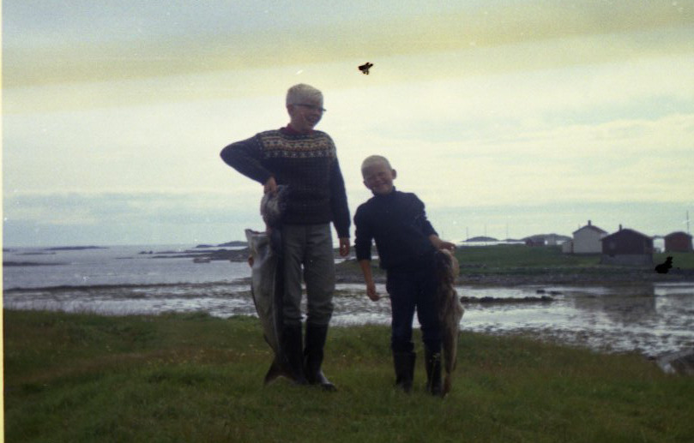Stolte storfiskarar på Røst. Så stor fisk hadde eg aldri fått før – og knapt sidan.
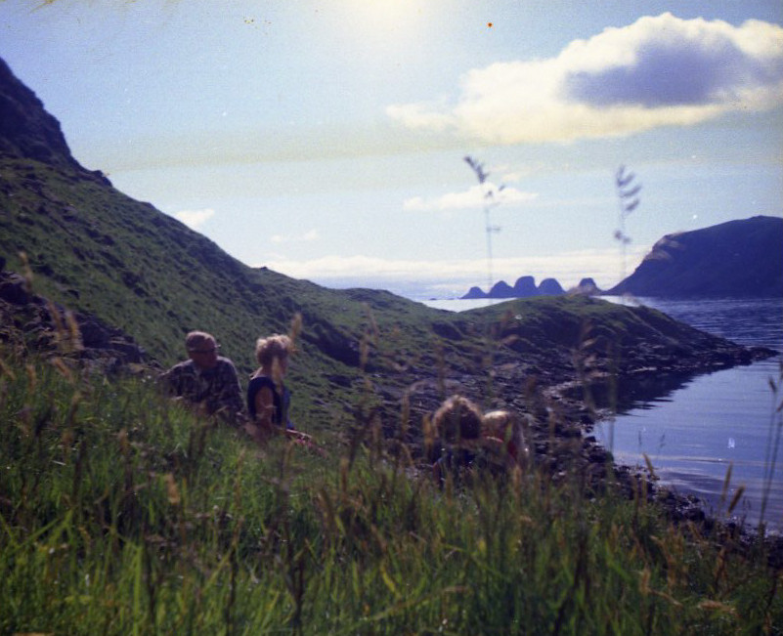Det finaste bildet eg tok den sommaren eg var 15. I fuglefjellet på Vedøya med Storfjellet, Ellefsnyken, Trenyken og Hernyken i bakgrunnen.
Foto: SL

Frå Røst tok vi båten over Værøy og til Reine, der vi blei mottatt av væreigaren sjølv, men det er ei anna historie som står i eit anna kapittel. I ruskevær gikk hurtigruta frå Stamsund tilbake til Bodø og eg fikk mitt første skikkelige møte med sjøsjuka. Slike små baksider var fort glømt, det viktigaste var at Nord-Noreg hadde erobra meg og eg skulle tilbake! Det skulle ta 6 år, men da var det også gjort, og eg blei verande der.

Ein forfattar blir fødd

Eg har skrive nesten så langt tilbake eg kan hugse. Eit av dei eldste minna mine er det første møtet med bokstavane. Eg kan vel ha vore 4 eller 5 år. Mamma var enno heimeverande og eg gikk gjerne i skjørta på henne rundt i huset. På mi høgd var det ikkje så mye bokstavar å sjå. Men på den gamle komfyren på kjøkkenet sto det eit raudt skilt med tre store bokstavar: K P S. Kva står det der, spurte eg mamma? Ho forklarte meg bokstavane, som blei dei første tre eg lærte. Slik har det i alle fall blitt i minnet mitt.
Før eg nådde skolealder hadde eg forlengst lært meg både å skrive og å lese. Ikkje nok med det, eg hadde laga mi første avis. "Gråtenmoen Dagblad" besto av lyseblå ark som var stifta saman i formatet 13,5 * 16,5 cm. Dette kan eg seie fordi foreldra mine tok vare på mye av det eg produserte av skrift og teikningar i barndommen, og ved opprydding etter dei mange år seinare, dukka det opp to utgåver av denne avisa. Den eine utgåva er udatert og teksten er bare 16 ord, resten er teikningar. Men den andre har nummer 1 – 1958, 1. årgang og dato 25. april, som så er overstreka og erstatta med 17. mai. Denne har som ei skikkelig avis 4 artiklar, med overskrift for kvar. Eg skal nøye meg med å gjengi den første korte artikkelen bokstavrett:
OM SNØ
I FJELLBAKKENE I KILEBYGDA VAR DE 1.50 METER SNØ OG HER PÅ GRÅTENMOEN
ER DE SOMMER ALT STOR FORSJEL
Når eg tenker på at eg da var 6 år og først starta på skolen 4 månadar etterpå, så må eg seie det var ein rimelig sterk start på eit skrivande liv.

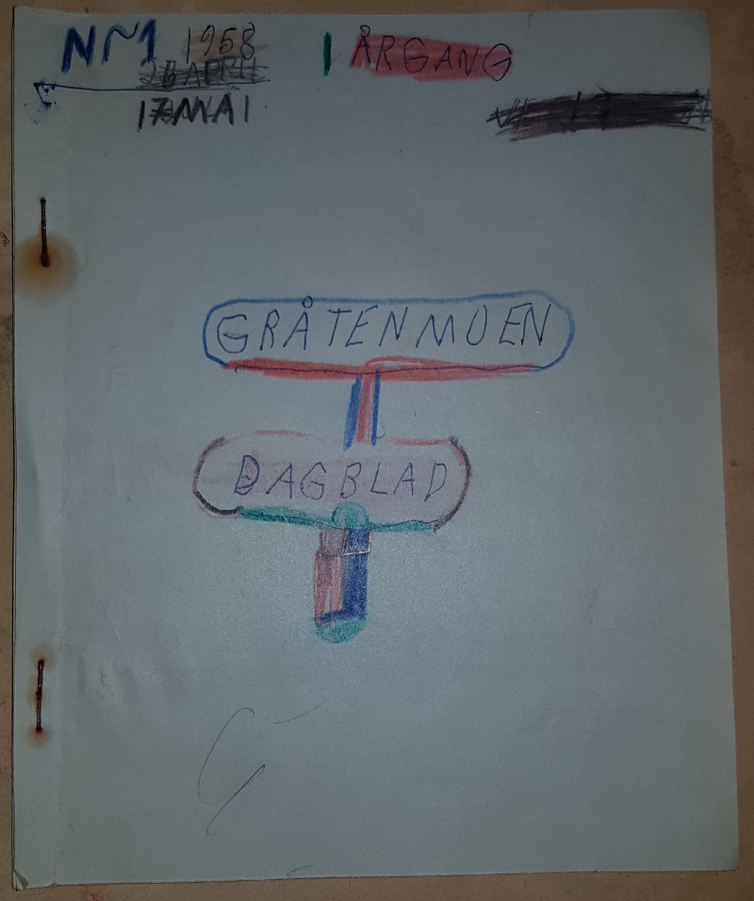Eit av dei to bevarte eksemplara av Gråtenmoen Dagblad

Det neste journalistiske bidraget er har funne frå mi side er frå 6 år seinare. Det var 7. klasse på Klosterskogen skole som laga klasseavisa Dagens Grynt. Denne må ha kome med minst 6 nummer, for eg har tatt vare på nr. 5 og 6. I det eine nummeret står det at eg da var ein av 4 elevar i redaksjonen, og mitt litterære bidrag der var i første rekke ein artikkel om veg og trafikk, som åtvaring til ungdom mot uvettig kjøring. Innhaldet var kanskje betre i dei første nummera, her går det litt på tomgang, men vitsar og gåter, men eg hadde laga kryssord med oppslagsord i stor grad henta frå skole- og klassemiljøet. Avisa var nok ikkje bare elevane sitt verk, sjølv om det var vi som skreiv. Ho var i stor grad initiert og inspirert av den beste klassestyraren eg har hatt, som vi dessverre bare fikk ha i eitt år. Eit av påfunna hennar var å gi klassen ein maskot, eit lite troll av tre og langt hår som sto på katereret og fikk namnet Harald Hårfagre. I nummer 6 er det ein artikkel "Sett med Harald Hårfagres øyne", der ein elev skriv om det som denne maskotten ser og hører, av klassen sitt indre liv, med karakteristikkar av enkelte elevar som kanskje i dag ville bli vurdert å vere noko på kanten. Avisene er 4-5 samanstifta A4-ark, gjennomført handskrive og kopiert på spritstensil.
Året etter var eg med på eit nytt skriveprosjekt, nemlig Ørneposten, organ for speidarpatrulja Ørn, 1. Solum. Her har eg bevarte nr. 1 og 2, 1. årgang, kvar av dei 4-5 samanstifta ark i A4-format. I det første nummeret hadde eg jobben som redaksjonssekretær, i det andre er eg ikkje oppført i redaksjonen, men bidrar med i alle fall ein artikkel. Noko er skrive på skrivemaskin, men det meste med penn og eg kjenner igjen skrifta mi på fleire av sidene. Avisa er tydelig mangfoldiggjort på spritstensil, kor vi no fikk gjort det. Ho skulle etter planen komme ut "ca 1 gang pr måned", men eg er ikkje sikker på om det kom så mange fleire nummer. Prisen av 25 øre, om nokon kjøpte avisa var det vel helst foreldra våre og kanskje dei vaksne speidarleiarane i troppen. Av innhaldet var Ørnenytt om patrulja sine turar og festar og om medlemmar som hadde tatt forskjellig utmerkingar, kryssord, vitsar, spørsmål med svar lenger ut og ikkje minst ein artikkel om "Gauper i fare" om at både gauper og andre rovdyr var truga med utrydding. I artikkelen skriv forfattaren, som var ein av speidarane i patruljen, at om staten freda rovdyra ville talet stige kraftig, "men jeg må innrømme at vi ikke kunne la disse dyrene gå og gjøre helt som de ville, så vi måtte holde det på et visst antall dyr". Med andre ord ein forsmak på det som seinare blei Stortinget sitt "rovdyrforlik". I kvar av avisene har eg ein biografisk artikkel om medlemmar av patruljen, Annonser var det også plass til, bl.a. for biblioteket på Gråtenmoen, der mamma da jobba.
Da går det nokre år før det neste avisprosjektet eg var med på. Det var Pultposten, Elevorgan for Skien Gymnas og Telemark Handelsgymnas. Eg har klart å ta vare på 5 utgåver av avisa, eit frå 1967 før eg kom inn i redaksjonen og 4 frå 1968-69 da eg var ein av 6-8 journalistar. Utviklinga av denne avisa seier mye om den politiske kampen som i den tid pågikk blant ungdom, ikkje minst på gymnasa. Det første nummer gir inntrykk av å vere klart dominert av høgresida, bl.a. har daverande leiar i Skien Unge Høgre eit langt innlegg om Vietnam og kommunisme, som konkluderer "Ja til USAs og Syd-Vietnams kamp mot undertrykkerne".
I 1968 blei det oktober før avisa kom ut, men da under ein heilt ny redaksjon. Mitt bidrag er eit intervju med vår nye biologilærar, som utmerka seg med ein etter den tida ganske krass kritikk av det konservative gymnaset og lærebøkene. Eg var indirekte med i ein annan artikkel, der ein klassekamerat skreiv reportasje frå Biologigruppa si vandring over Hardangervidda, og eg kan skimtast på bildet. Det var kanskje første gongen eg var avbilda i ei avis, men skulle ikkje bli den siste. Dette var rett etter invasjonen i Tsjekkoslovakia, men denne blir bare kommentert av ein frå ytre høgresida, som skriv om "Kommunismens uhyre". Men samtidig blir det fortalt at det er oppretta Sosialistisk Skolelag ved skolen, og både redaktør og elevrådsformann var blant dei som var med der. Det var også etter kvart omtrent halve redaksjonen, noko avisa bar meir og meir preg av.

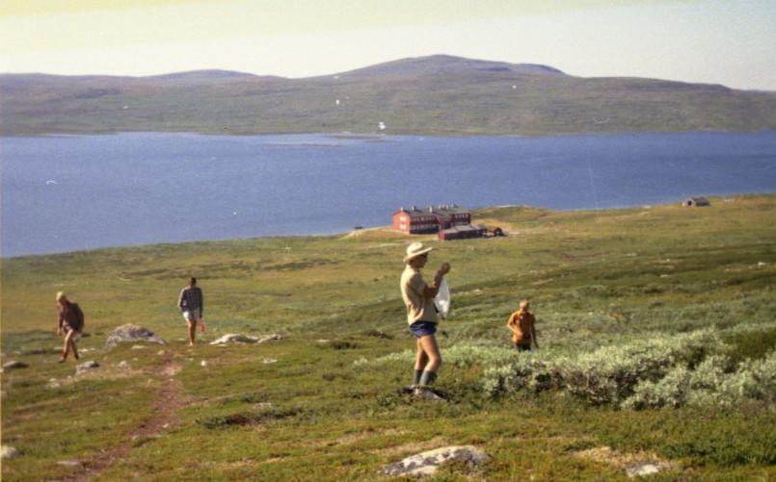Frå Biologigruppa sin tur over Hardangervidda: Botanisering i lia over Rauhelleren turisthytte.

Kor skarp den politiske striden var, kjem fram i neste nummer, bl.a. ved at ein frå Unge Høire tar til orde for at skoleleiinga burde forby Sosialistisk skolelag. Mitt bidrag er framleis på det politisk nøytrale område med artikkel om Biologigruppa. I tredje nummeret gir eg meg ut på to bokmeldingar. Den eine av Desmond Morris: Den nakne ape, blei nok ikkje lagt særlig merke til, men da eg meldte Christian Bay: Når lov må brytes, som forsvarte sivil ulydnad, blei dette klipt ut av det vi da kalla SIPO og arkivert i mappa mi. Mens avisa til da hadde vore nokolunde balansert, med ei viss overvekt til venstre, tok det heilt av i nummeret som kom ut i august 1969. Eit hovudtema her var fagkritikk og svært kritiske artiklar om undervisninga i norsk, samfunnsfag, kristendom, historie og naturfag. Alle dei tre siste ved underteikna og dei andre artiklane var også skrive av elevar som var engasjert langt til venstre i politikken. Det var i grunnen så godt som heile avisa, som var så einsidig at det kom skarpe reaksjonar frå mange kantar. Ein verknad var at den lokale handelsstanden ikkje lenger ville annonsere i avisa, og eg trur dette blei den siste utgåva av Pultposten.
Historia om Pultposten er nok aldri skrive, og eit søk på namnet på nettet gir bare dei artiklane eg sjølv har lagt ut og nokre få ord i memoarane til redaktøren. Han skriv også om den økonomiske nedturen, men legg mindre vekt på det politiske og meir på sviktande økonomisjef. Eg trur no framleis det har vore både - og. I Nasjonalbiblioteket er avisa bare nemnd i nokre artiklar i lokalavisene. Der går det fram at avisa i 1969 faktisk var konkurs, men gjenoppsto seinare, etter at eg var ute av skolen.
Det skulle gå nokre år før eg igjen produserte artiklar og innlegg som kom på prent, og da var eg allereie etablert i motsett kant av landet, så det kjem vi tilbake til.

Kva fikk eg med i sekken?

I ungdomen engasjerte eg meg i politiske aktivitetar som sto ganske langt frå det foreldra mine sto for, og motsetningane var ei tid skarpe. Ein kan da spørje om eg ikkje hadde noko med meg heimafrå, som grunnlag for det eg seinare har jobba for. Konklusjonen er vel at eg likevel hadde det, sjølv om det skulle gå ei tid før eg såg det.
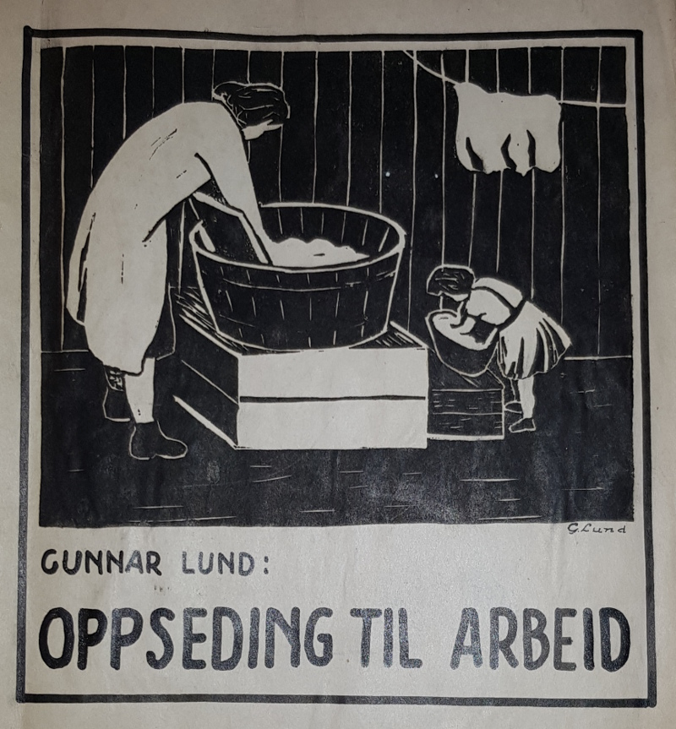Oppseding til arbeid – teori. Forsida på prosjektoppgåve som pappa skreiv på Lærarhøgskolen.
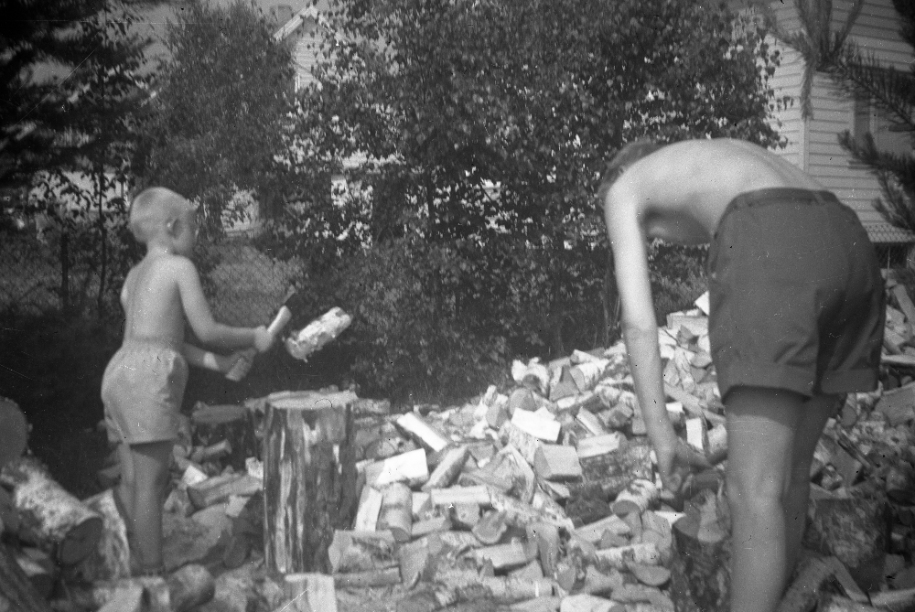Oppseding til arbeid – praksis: Pappa og eg kløyver ved på Gråtenmoen.
Foto: Anbjørg Lund

Vi var verken rike eller fattige. Vi trong ikkje bekymre oss for om vi hadde til pålegg på maten i morgon, men hadde heller ikkje noko overskot til verken luksus eller investeringar. Ein einaste gong på dei 18 åra eg budde heime var vi på utanlandsreise – til Danmark, der pappa hadde kjente og vi kunne bu privat. Men eg voks opp med medvetet om at mange hadde det dårligare og at nokre var mye rikare, og at det var urettferdig. Ikkje minst reagerte eg tidlig på dei store forskjellane mellom rike og fattige land i verda. Det var likevel ikkje noko klassemedvet, ikkje noko kopling med den økonomiske situasjonen til familien vår, vi hørte verken til dei som hadde alt for lite eller til dei som hadde alt for mye. Sånn sett passa det godt inn i bildet at pappa var medlem av Venstre, som den gong hadde eit rykte som partiet for lærarar. I ungdommen var han ein tur innom AUF, men reagerte mot slagord som minte om Sovjetunionen, og i 1947 tok han i eit avisinnlegg eit oppgjør med dette. Der viste han bl.a. til sangstrofa om at "slaven vinner frihets pris", og seier at det kan han slutte seg til, men ikkje metodane som er brukt i Sovjetunionen. Høgremann kunne han derimot ikkje ha vore. Skal eg seie med eitt ord kva eg lærte å kjempe for må det vere: Rettferd.
Heime lærte eg å bli glad i naturen, og at naturen måtte vi ta vare på og forsvare mot øydelegging og forureining, sjølv om det ikkje var uttrykt i slike klare formuleringar. Da vi på skolen byrja å samle planter, var eg allereie godt igang, og har vel aldri blitt heilt ferdig med det, sjølv om eg etter å ha samla ganske nøyaktig 1000 planteartar, omlag 2002, valde å bytte bort pressemappa med fotoapparatet.

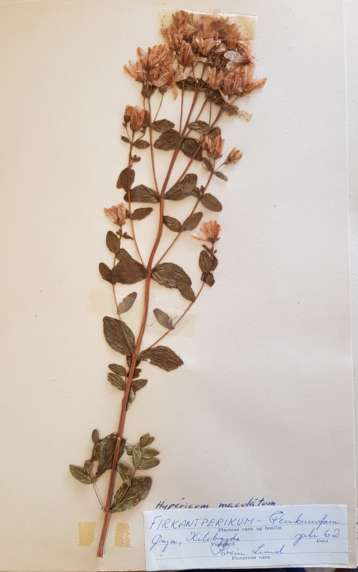Denne firkantperikumen er ei av dei eldste plantene i herbariet mitt. Som det går fram av namnelappen er ho plukka av meg i juli 1962, da eg var 10 år gamal. Nesten 60 år etterpå plukkar eg enno perikumblomar, men da til medisinsk bruk.

Eg hugsar far min samla underskrifter mot bygging av enno meir kjemisk industri i distriktet vårt, som allereie var hardt ramma av forureining. Allereie i 16-17-årsalderen leste eg bøker om forureining og naturvern, men fann da ingen å dele denne interessa med.
Ei anna sak der foreldra mine og eg gjorde felles sak var arbeidet for norsk sjølvstende, noko som slo ut i at vi i 1972 sto saman i å seie nei til daverande EF, og seinare gjentok det i 1994.

May-Brith Ohman Nielsen: Trauste menn ved Svarvarnuten : en undersøkelse av årsakene til den store oppslutningen om Nasjonal Samling i Setesdal i årene 1933-1945. UIB 1989
Innlegget har han og seinare eg tatt vare på og det er no med i papira eg har levert til Samisk Arkiv.

